Міністерство освіти і науки України
Львівський національний університет імені Івана Франка
Факультет електроніки та комп'ютерних технологій

ЗВІТ
про виконання лабораторної роботи № 2
з курсу “Управління ІТ-проєктами”
на тему: “Структурне планування проектів і розрахунок критичного шляху мережевого графіка методами і засобами електронних таблиць. Аналіз шаблонів електронних таблиць для побудови плану проекту у представленні діаграми Ганта”

Виконав:
Студент. гр. ФеП-41 Фіняк Олег
Перевірив:
ас. Стахіра Р.Й.

Львів – 2025

Мета роботи: ознайомитись із структурним плануванням проєктів і розрахунок критичного шляху мережевого графіка.

Хід роботи:

Завдання 1:
- Заповніть електронну таблицю часовими даними для операцій проекту на основі шаблону
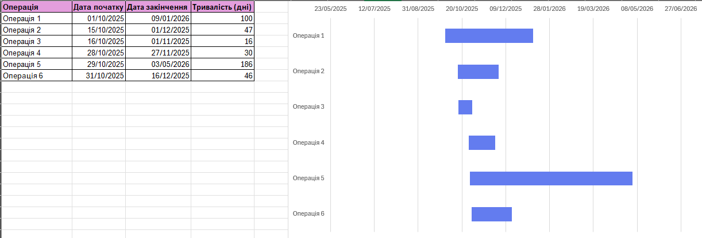
- Виділіть заповнену таблицю і на її основі побудуйте діаграму. Для того, щоб задати представлення діаграми у вигляді діаграми Ганта з відслідковуванням, як представлено на рисунку, виберіть тип діаграми (Гістограма) Лінійчата (Лінійчата діаграма з накопиченням). На діаграмі задайте для ряду даних Дата початку формат відображення за допомогою вкладки Візерунки відсутності рамки і заливки. Для осі категорій Х, яка для лінійчастої діаграми напрямлена вертикально вверх, задайте на вкладці Шкала зворотний порядок категорій, а також необхідний розмір шрифта. Для осі значень Y, яка на лінійчастій діаграмі напрямлена горизонтально, задайте потрібні часові рамки відображення операцій на діаграмі за допомогою вкладки Шкала: мінімум, максимум, а також ціну основних і проміжних поділок. Значення параметрів на вкладці шкала представлені у числовому форматі Загальний, а не у форматі дат. Також, на вкладці Шкала встановіть опцію Перетин із віссю Х (категорій) у максимальному значенні. На вкладці вирівнювання можна задати довільну орієнтацію для написів часових міток. Задайте також оптимальну величину шрифта. Запропонуйте Легенду діаграми із врахуванням відповідного контексту зображеного на діаграмі Ганта. Проаналізуйте успішність виконання проекту з використанням лінії сьогоднішнього дня.

рис. 1 — таблиця і графік.

Завдання 2:
Проаналізуйте мережевий графік проекту, наведений на рисунку, з метою знайти критичний шлях від вхідного до вихідного вузла за умови відомої тривалості виконання операцій із застосуванням надбудови Пошук розв’язку (Solver) електронних таблиць.
- Побудуйте наступну структуру електронної таблиці, у якій відображені операції і вузли (події). Для таблиці операцій задано порожній вектор невідомих Дуга, ненульові значення якого відноситимуть відповідну операцію до критичного шляху, а також описано напрями дуг у стовпчиках початку і закінчення дуги на відповідних вузлах. Як приклад, задано вектор тривалості операцій. Для таблиці подій задано вектори номерів вузла, вхідних і вихідних потоків із вузла, їх алгебраїчних сум, а також обмежень.
- Використовуючи інтерфейс таблиці, організуйте дослідження критичного шляху. Пошук операцій, які лежать на критичному шляху зводиться до знаходження значень вектора невідомих Дуга за умови, що загальна тривалість шляху, яка дорівнює добутку векторів Дуга і тривалості операцій буде максимальною. Для цього можна використати формулу
=SUMPRODUCT(Дуга; Тривалість) для комірки Загальна тривалість шляху (цільова комірка).
- У таблиці для подій задайте вектор обмежень, значення, якого обумовлені принципом збереження потоку у вузлі: для початкового вузла Вихід-Вхід =1, для проміжних вузлів =0, для кінцевого вузла =-1. Для надбудови Пошук розв’язку ці обмеження стосуються вектора алгебраїчносуми потоків у вузлах. Значення вектора алгебраїчної суми обраховують як різницю комірок Вихід – Вхід.
- Для обрахунку потоків Вхід, Вихід для відповідних номерів вузлів можна використати функцію =SUMIF(), обчислення суми величин, координати яких задовольняють певним умовам, тобто, якщо певна величина належить до відповідної множини. Наприклад, суму вхідних потоків вузла визначають за формулою =SUMIF(множина всіх кінців дуг – вектор Кінець в в таблиці операцій; номер вузла – в таблиці подій; множина потоків –вектор Дуга в таблиці операцій). У цьому випадку додаються потоки за всіма дугами, які входять у поточний вузол.
- Після побудови сценарію задачі оптимізації використайте надбудову Пошук розв’язку і введіть адреси цільової комірки, умов обмежень і діапазон налаштовуваних комірок вектора невідомих Дуга, які зададуть конфігурацію критичного шляху у мережевій моделі
- Для полегшення отримання розв’язку у діалогову вікні Параметри пошуку розв’язку задайте опції Лінійна модель і Невід’ємні значення.
- Якщо у результаті Пошук розв’язку знаходить значення для вектора дуга, то саме ненульові дуги визначають операції, які лежать на критичному шляху. Задайте також отримання звіту щодо стійкості для розв’язку задачі. Вектор у звіті Нормована вартість представляє собою величини резерву часу для операцій, які не лежать на критичному шляху, а вектор Тіньова ціна представляє собою величини вектора часткового критичного шляху від початкового і проміжних вузлів до кінцевого вузла.

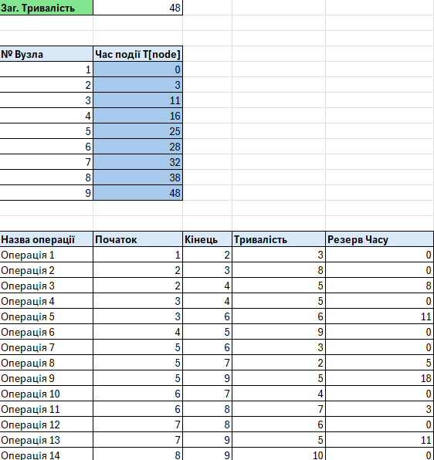
рис. 2 — таблиця для прорахунку критичного шляху.

Завдання 3:
Проведіть аналіз і опишіть структуру таблиці і застосування вбудованих функцій, формул і форматів комірок електронної таблиці для відображення діаграми Ганта у проекті Excel Gantt різних версій (файли додаються). Побудуйте за допомогою наданих шаблонів варіант власного проекту, використовуючи ієрархічну структуру розбиття робіт.

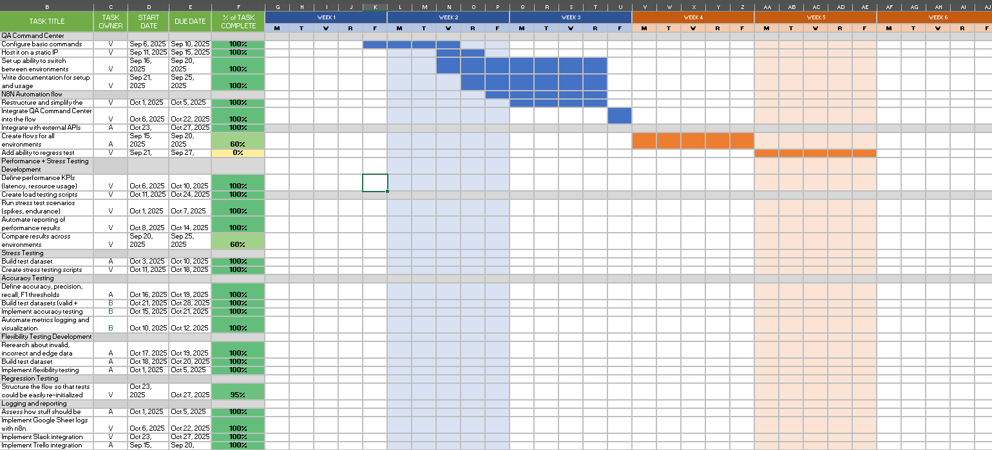
рис. 3 — таблиця з WBS.

Висновок: під час виконання даної лабораторної роботи, я ознайомилася із структурним плануванням проєктів і розрахунок критичного шляху мережевого графіка.

